LAPORAN
TUGAS BASIS DATA LANJUT
“Temporal Database”



Penyusun :
Andry Prasetyo ( 141111031 )
Putra Arika Fajar S. ( 141111040 )
Bagus Pratama Putra B. ( 141111070 )

STIKI Malang
Sekolah Tinggi Informatika & Komputer Indonesia
Jalan Raya Tidar No. 100 Malang

BAB I
PENDAHULUAN
1.1 LATAR BELAKANG

Di zaman yang semakin maju seperti sekarang ini, tidak bisa di pungkiri jika semua alat penunjang kehidupan manusia serba canggih. Terutama perusahaan-perusahaan besar yang kini banyak bermunculan. Dalam suatu perusahaan pasti memiliki data atau informasi yang sangat penting, atau bahkan sangat rahasia. Sehingga di ciptakan lah database sebagai wadah data atau informasi tersebut.
Sejak dua dekade terakhir, model data relational sudah menjadi sangat populer karena simpel dan memiliki fondasi matematis yang solid. Namun, model data relational seperti yang dikatakan Codd[Cod70] tidak menyimpan address dari dimensi temporal suatu data. Data yang seharusnya dibedakan dari waktunya tetap diperlakukan sama dengan data lainnya. Hal ini tidak memenuhi aplikasi yang harus membedakan nilai data pada waktu lampau, saat ini, dan/atau data pada masa depan—padahal dikehidupan nyata kita akan sering berurusan dengan data seperti ini. Kenyataannya, kebanyakan aplikasi membutuhkan data temporal untuk keperluan tertentu. Database temporal merupakan database non-relational yang terintegrasi dengan aspek waktu, misalnya model data temporal dan versi temporal dari bahasa query terstruktur.

1.2 TUJUAN
- Mengidentifikasi tipe data yang cocok dengan waktu
- Mencegah hilang/berubahnya deskripsi suatu objek tertentu
- Menyediakan aljabar query untuk mengatasi data temporal
- Tetap compatible dengan database lama yang tidak menggunakan data temporal

1.3 MANFAAT
- Temporal Database sendiri memiliki banyak manfaat dan kelebihan, diantaranya : Mudah dalam mengerjakan data temporal
- Merecord setiap perubahan data dengan baik sekali
- Setiap pendeskripsian objek dapat didefinisikan tanpa ada perubahan yang tidak diinginkan
- Memiliki model relational untuk mendeskripsikan data temporal
- Memiliki aljabar query untuk mengatasi data temporal
- Tetap mampu mengatasi data static (tanpa dimensi waktu) pada database temporal
- Aljabar database yang lama tetap dapat berjalan di database temporal
- Aljabar query yang baru untuk mengkontrol dimensi waktu mirip dengan aljabar database yang lama

BAB II
LANDASAN TEORI

2.1. Pengertian Temporal Database
Database temporal merupakan database non-relational yang terintegrasi dengan aspek waktu, misalnya model data temporal dan versi temporal dari bahasa query terstruktur. Lebih spesifik lagi aspek temporalnya biasa sudah termasuk waktu yang valid dan waktu transaksi. Atribut-atribut ini muncul bersamaan pada form data bitemporal.
Waktu yang valid ditunjukkan dengan periode waktu kejadian yang sama dengan waktu pada dunia sebenarnya. Sedangkan waktu transaksi adalah periode waktu saat menyimpan suatu kejadian ke database. Dan data bitemporal mengkombinasikan waktu valid dan waktu transaksi.

2.2.Kelebihan Temporal Database
- Mudah dalam mengerjakan data temporal
- Merecord setiap perubahan data dengan baik sekali
- Setiap pendeskripsian objek dapat didefinisikan tanpa ada perubahan yang tidak diinginkan
- Memiliki model relational untuk mendeskripsikan data temporal
- Memiliki aljabar query untuk mengatasi data temporal
- Tetap mampu mengatasi data static (tanpa dimensi waktu) pada database temporal
- Aljabar database yang lama tetap dapat berjalan di database temporal
- Aljabar query yang baru untuk mengkontrol dimensi waktu mirip dengan aljabar database yang lama

2.3. Kekurangan Temporal Database
- Hanya baik di gunakan dalam data yang memiliki batas waktu

2.4. Beberapa Contoh Bisnis yang Menggunakan Temporal Database
- Data Warehouse
Data warehouse atau pergudangan data bukan merupakan bisnis per se (bukan bisnis itu sendiri, tapi mengambil dari bisnis lain). Data warehouse ini merupakan usaha yang sangat luas, yaitu bisnis yang diperuntukan menyimpan seluruh informasi dari beberapa perusahaan. Data warehouse terbukti sangat berguna sebagai tempat penyimpanan informasi yang dikumpulkan dengan tools data mining dan digunakan untuk sumber informasi. Seperti yang sudah kita ketahui, elemen waktu sangat penting untuk berbagai bisnis, dan dalam sebuah data warehouse dimensi waktu dapat disimpan dan digunakan dalam peng query an data.

- Laboratorium Ilmiah
Jenis bisnis yang kedua adalah lab ilmiah (scientific laboratory). Setiap lab tentu melakukan banyak uji coba dan banyak versi untuk percobaan yang sama, dan setiap percobaan sering kali melibatkan urutan waktu yang sangat teliti. Agar informasinya tidak ada yang hilang, tentunya harus disimpan dalam sebuah database. Karena elemen waktu di test ini jelas tidak bisa dihilangkan, sehingga informasi yang disimpan di sini harus disimpan dalam database temporal.

- Sales dan Marketing
Kedua bisnis ini sangat berkantung pada temporal database, karena keberhasilan sales dan marketing sangat bergantung pada waktu yang tepat. Waktu untuk pendekatan dengan pelanggan dan kapan untuk mengiklankan di lokasi tertentu sangat diperlukan, dan kemampuan untuk meramalkan informasi ini jauh lebih baik disediakan database temporal daripada database klasik biasa.

- Multimedia
Jenis bisnis yang terakhir adalah multimedia. Multimedia merupakan salah satu area bisnis yang paling cepat berkembang saat ini, terutama melalui jalus internet. Seseorang saat ini dengan mudah menonton film dari internet, dimana gambar video tersebut sudah tersimpan di database multimedia yang harus disinkronisasikan dengan data audio yang mungkin berada di database yang sama atau berbeda. Pengsinkronisasian ini, seperti kata tersebut sendiri, jelas melibatkan elemen waktu.

BAB III
ANALISA

Dalam kasus ini kita menggunakan mysql, untuk kerja database.

- Pada komputer, pertama-tama aktifkan mysql pada xampp control, pertama buka xampp control → klik start pada module mysql.

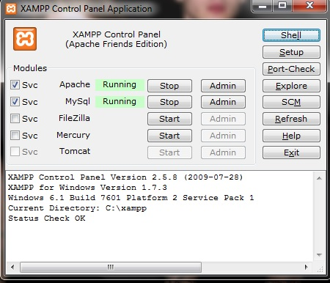
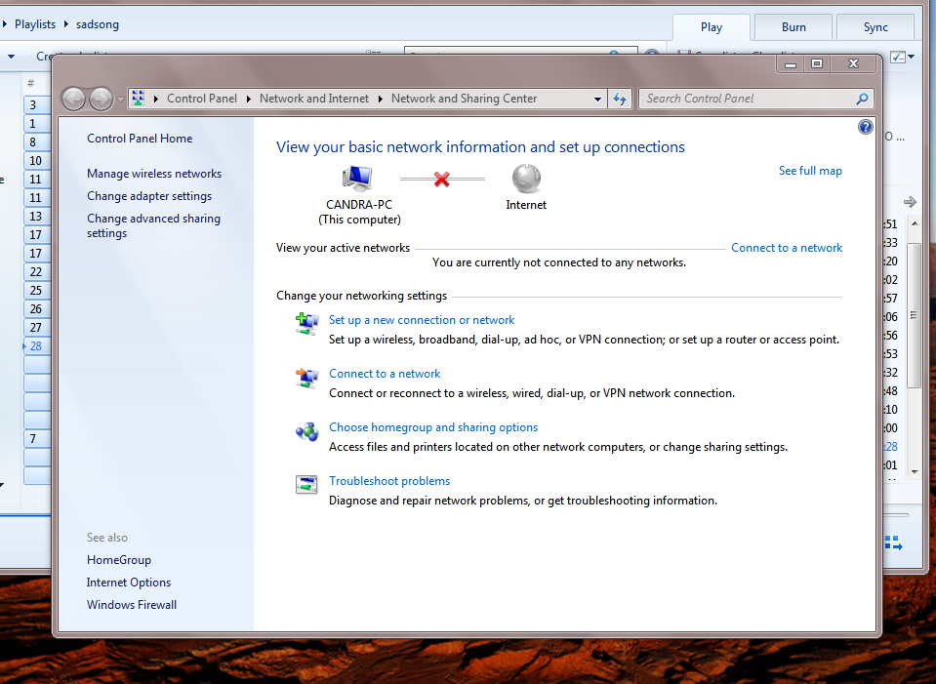

- Kemudian buka phpmyadmin melalui web browser yang anda punya.
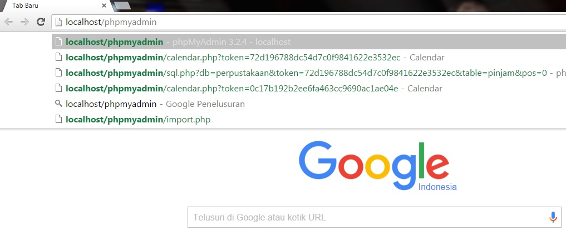

- Kemudian pilih database yang akan anda eksekusi.
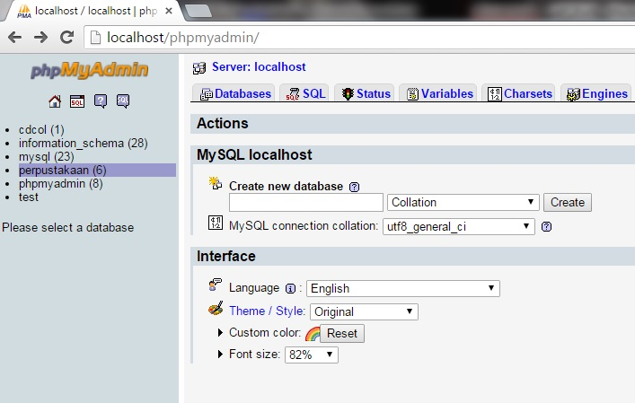

- Kemudian pilih sql seperti gambar di bawah
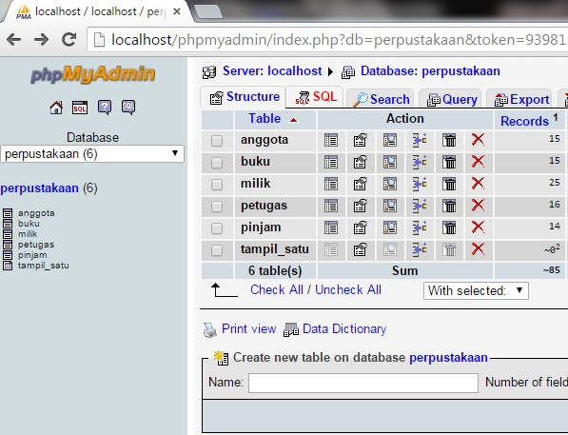

Sekarang kita akan menjalankan database tersebut dengan menggunakan beberapa contoh kasus yang telah kami siapkan.
- Isikan perintah pertama (select nama_anggota, judul, tgl_pinjam, tgl_kembali from pinjam p, anggota a where a.id_anggota=p.id_anggota and month(tgl_pinjam)=9;)
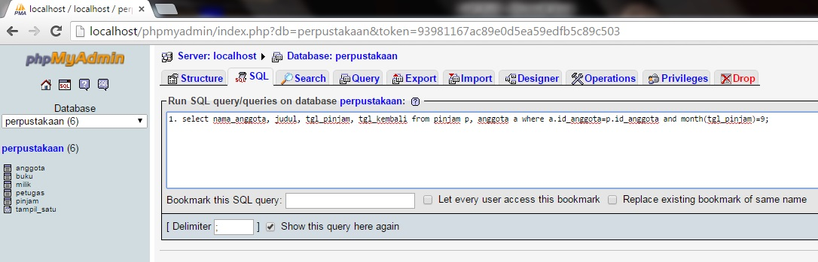

- Perintah di atas bekerja untuk menampilkan nama – nama peminjam beserta judul bukunya pada bulan September
- Hasilnya seperti gambar dibawah ini :
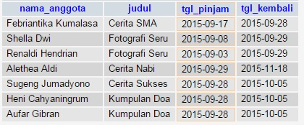

- Isikan perintah kedua. (SELECT jml_pinjam, tgl_pinjam, tgl_kembali FROM pinjam p WHERE jml_pinjam >= 2 AND (month(tgl_pinjam) BETWEEN '9' AND '12');)
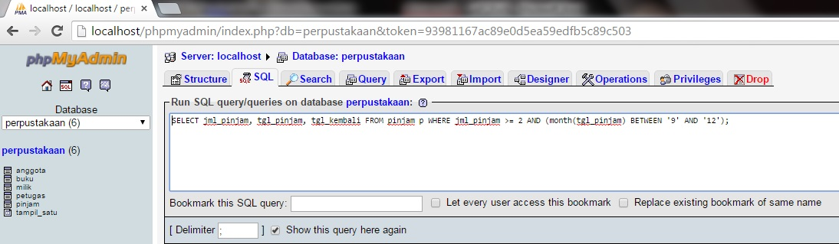

- Perintah di atas menampilkan jumlah peminjaman yang lebih dari 2 pada bulan september hingga desember 2015.
- Hasilnya seperti dibawah ini :

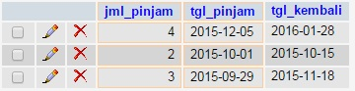

- Isikan perintah ketiga (SELECT nama_anggota, tgl_pinjam, tgl_kembali FROM pinjam p, anggota a WHERE (a.id_anggota=p.id_anggota) AND (month(tgl_pinjam) =10) AND (day(tgl_pinjam) BETWEEN '7' AND '14');)
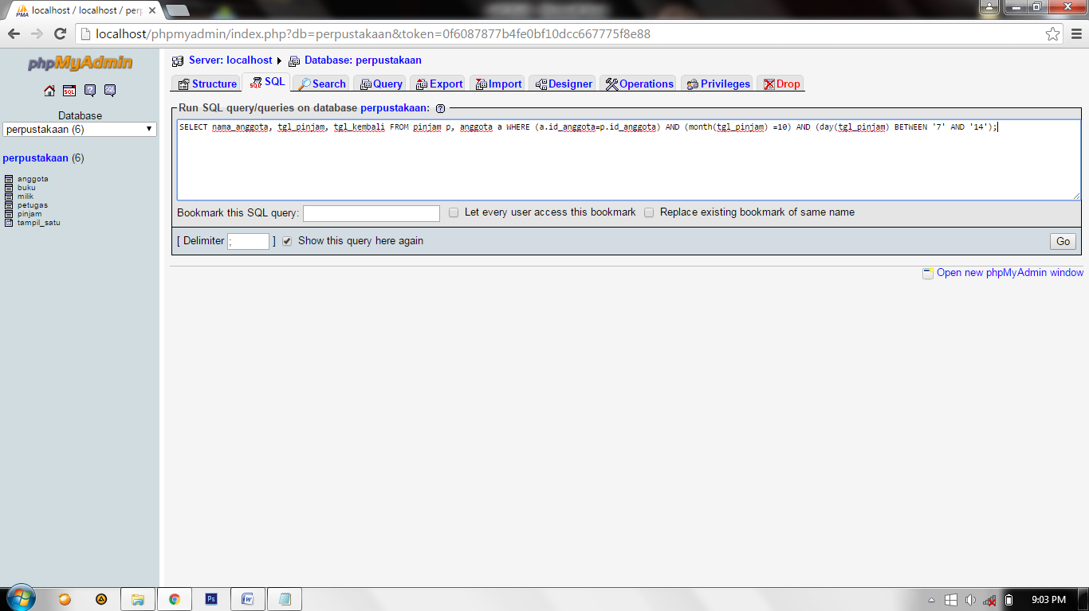

- Perintah di atas menampilkan nama peminjam pada minggu kedua bulan Oktober.
- Hasilnya seperti dibawah ini :
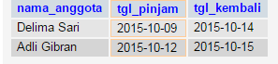

- Isikan perintah keempat (SELECT judul, nama_anggota, tgl_pinjam, tgl_kembali FROM pinjam p, anggota a WHERE p.id_anggota = a.id_anggota AND tgl_kembali=current_date();)
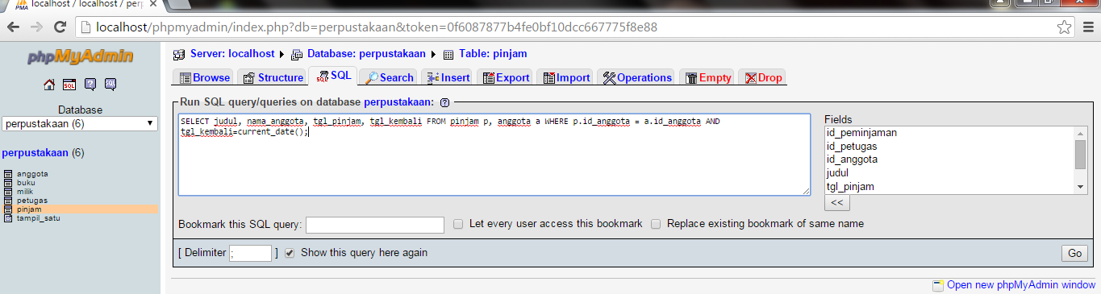
- Perintah di atas menampilkan nama peminjam dan buku yang tanggal pengembaliannya hari ini.
- Hasilnya seperti dibawah ini :
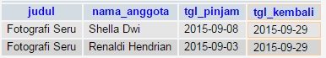

- Isikan perintah kelima (SELECT nama_petugas, nama_anggota, tgl_pinjam, tgl_kembali FROM pinjam p, anggota a, petugas c WHERE p.id_anggota = a.id_anggota AND p.id_petugas=c.id_petugas AND p.id_petugas=112 AND month(tgl_pinjam)=9;)
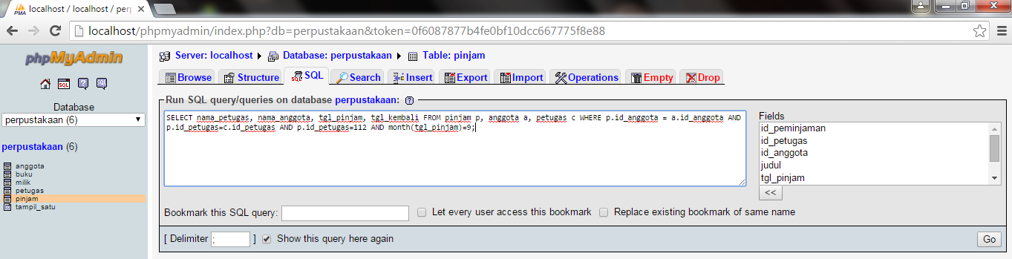
- Perintah di atas menampilkan nama peminjam dan buku yang tanggal pengembaliannya hari ini.
- Hasilnya seperti dibawah ini :
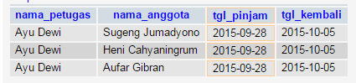

- Isikan perintah keenam. (insert into pinjam values( 'WS045623', 119, 0015, 'Bersama Bulan', now(), AddDate(now(), INTERVAL 14 day), 1);)
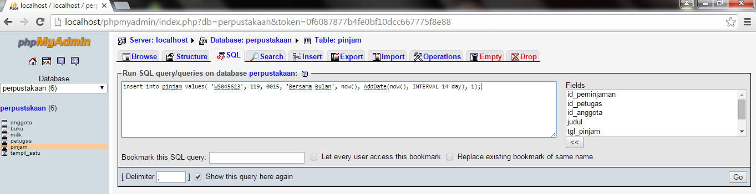

- Perintah di atas menambahkan record baru kedalam table Pinjam dengan ketentuan judul buku = Bersama Bulan Tgl Pinjam = Hari ini dan Pengembalian tgl 13 oktober 2015.
- Hasilnya seperti dibawah ini :

- Isikan perintah ketujuh. (SELECT DISTINCT (judul) FROM pinjam where (year(tgl_pinjam)=2015);)
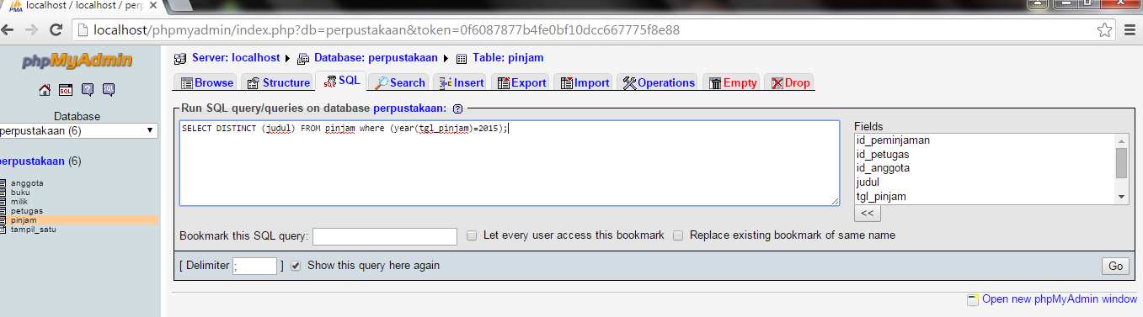
- Perintah di atas menampilkan semua judul buku yang dipinjam pada tahun 2015.
- Hasilnya seperti dibawah ini :
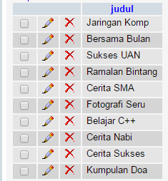

- Isikan perintah kedelapan. (select time_to_sec(TIMEDIFF(tgl_kembali,tgl_pinjam)) as masa_berlaku from pinjam where judul='Bersama Bulan';)
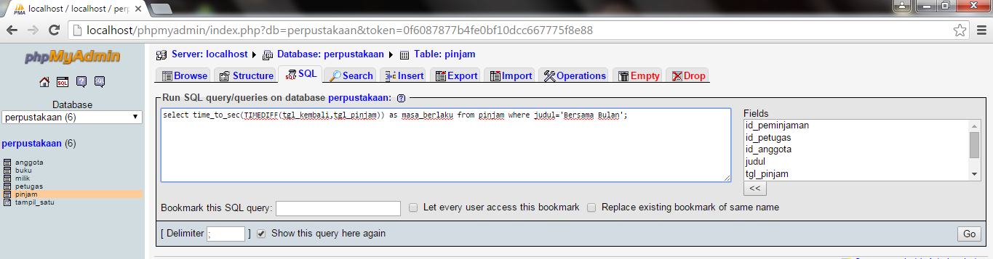
- Perintah di atas menampilkan waktu aktif pinjam hingga masa berlaku berakhir buku Bersama Bulan dengan format detik.
- Hasilnya seperti dibawah ini :
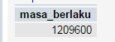

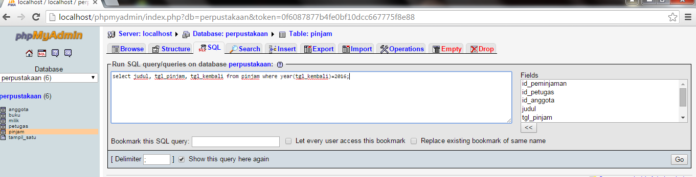
- Isikan perintah kesembilan. (select judul, tgl_pinjam, tgl_kembali from pinjam where year(tgl_kembali)=2016;)

- Perintah di atas menampilkan judul buku yang pengembaliannya tahun 2016.

- Hasilnya seperti dibawah ini :
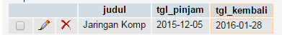

BAB IV
KESIMPULAN

4.1. Kesimpulan
Pada era globalisasi seperti sekarang ini, dibutuhkan teknologi yang membantu proses pengerjaan supaya lebih efektif dan efisien, seperti contoh Temporal Database. Temporal Database membantu mempercepat proses transaksi seperti pada yang sudah kami jelaskan diatas, yaitu tentang penyimpanan data pada perpustakaan. Oleh karena itu sebagai administrator database, diperlukannya mempelajari Temporal database, karena sangat penting di hampir segala bidang dalam dunia bisnis.

